|  |  |
| --- | --- |
| Instituto Federal do Triângulo Mineiro - Campus Paracatu  **Tecnologia em Análise e Desenvolvimento de Sistemas**  *Lista de Exercício 2 – Raciocínio Lógico 2* | |
| **Disciplina:** Programação de Computadores 1 | **Turma:** ADS1 |
| **Professor:** Gustavo Alexandre de Oliveira Silva | |
| **Aluno (a): Felipe Soares Santana** | Data: 16/08/2021 |

**QUESTÕES**

***1.***

Menos conhecidos que seus primos distantes, companheiros da Branca de Neve, os cinco anões desta história raramente têm companhia. Eles são lenhadores. Quando vão para a floresta, cada um põe na cabeça um boné de cor diferente. E cada anão derruba apenas um tipo de árvore, diferente da dos outros quatro. Com as indicações a seguir, associe cada anão ao seu boné e à sua árvore.

1. Léo usa boné vermelho.

2. Dino derruba castanheiras.

3. O anão que derruba carvalhos não usa boné amarelo.

4. Keno usa boné verde e corta salgueiros.

5. Boni não usa boné amarelo.

6. Leno usa boné azul e não preto.

7. Boni derruba jatobás.

8. O anão de boné azul derruba pinheiros.

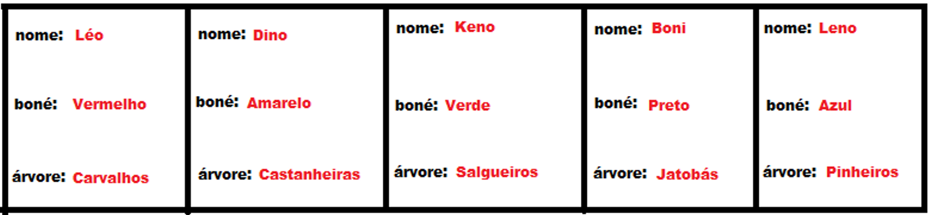

***2.***

No antigo Egito, havia um prisioneiro numa cela com duas saídas, cada uma delas com um guarda. Cada saída dava para um corredor diferente em que um dava para o campo e, portanto, para a liberdade e o outro para um fosso de crocodilos. Só os guardas sabiam qual a saída certa, mas um deles dizia sempre a verdade e outro mentia sempre. O prisioneiro não sabia nem qual a saída certa nem qual o guarda verdadeiro. Qual a pergunta (e uma só pergunta) que o prisioneiro deveria fazer a um dos guardas ao acaso, para saber qual a porta certa? **O Prisioneiro deverá perguntar a um dos guardas o seguinte “Guarda, qual a porta que o outro guarda me diria ser a que conduz a liberdade?"” ...**

***3.***

Ao ver o estrago na sala, mamãe perguntou zangada: quem quebrou o vaso da vovó? *Não fui eu. – disse André.*

*Foi o Carlinhos – disse Bruna.*

*Não fui eu, foi a Duda – disse Carlinhos.*

*A Bruna está mentindo! – falou Duda.*

Sabendo que somente uma das crianças mentiu, pode-se concluir que:

a) André mentiu e foi ele quem quebrou o vaso.

**b) Bruna mentiu e Duda quebrou o vaso.**

c) Carlinhos mentiu e foi ele quem quebrou o vaso.

d) Duda mentiu e Carlinhos quebrou o vaso.

e) Bruna mentiu e foi ela quem quebrou o vaso.

***4.***

Os sobrenomes de Ana, Beatriz e Carla são Arantes, Braga e Castro, mas não necessariamente nessa ordem. A de sobrenome Braga, que não é Ana, é mais velha que Carla e a de sobrenome Castro é a mais velhas das três.

Os sobrenomes de Ana, Beatriz e Carla são, respectivamente:

a) Arantes, Braga e Castro -> F

b) Arantes, Castro e Braga -> F

c) Castro, Arantes e Braga -> F

**d) Castro, Braga e Arantes -> V**

e) Braga, Arantes e Castro -> F

Nomeando-as em ordem crescente de idade, teremos:

a) Ana, Beatriz e Carla -> F

b) Carla, Ana e Beatriz -> F

c) Beatriz, Carla e Ana -> F

d) Ana, Carla e Beatriz -> F

**e) Carla, Beatriz e Ana -> V**

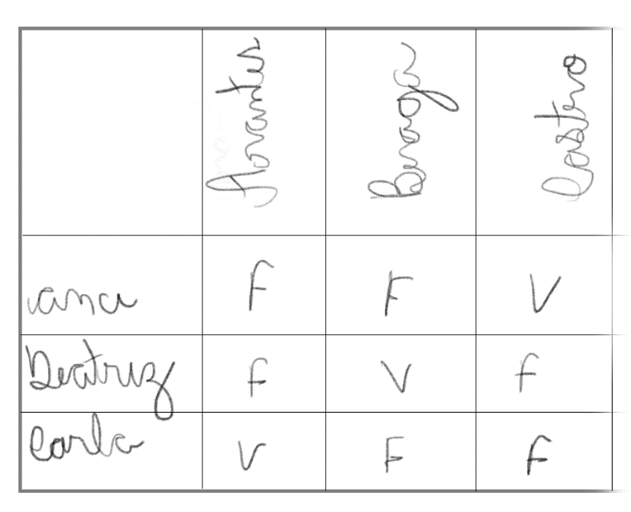

***5.***

Num certo grupo de pessoas existem as seguintes relações de parentesco: pai, mãe, filho, filha, irmão, irmã, primo, sobrinho, sobrinha, tio e tia. Todos eles têm um antepassado comum e não há casamento consanguíneo entre eles. O menor número de pessoas necessário para que se verifiquem todas as relações de parentesco dadas é:

a) 12

b) 10

c) 8

d) 6

**e) 4**

***6.***

Dizer que não é verdade que Pedro é pobre e Alberto é alto, é logicamente equivalente a dizer que é verdade que:

a) Pedro não é pobre ou Alberto não é alto.

**b) Pedro não é pobre e Alberto não é alto.**

c) Pedro é pobre ou Alberto não é alto.

d) Se Pedro não é pobre, então Alberto é alto.

e) Se Pedro não é pobre, então Alberto não é alto.

***7.***

A negação da afirmação condicional "se estiver chovendo, eu levo o guarda-chuva" é: a) Se não estiver chovendo, eu levo o guarda-chuva.

b) Não está chovendo e eu levo o guarda-chuva.

**c) Não está chovendo e eu não levo o guarda-chuva.**

d) Se estiver chovendo, eu não levo o guarda-chuva.

e) Está chovendo e eu não levo o guarda-chuva.

***8.***

Pedro, após visitar uma aldeia distante, afirmou: “Não é verdade que todos os aldeões daquela aldeia não dormem a sesta”. A condição necessária e suficiente para que a afirmação de Pedro seja verdadeira é que seja verdadeira a seguinte proposição:

a) No máximo um aldeão daquela aldeia não dorme a sesta.

b) Todos os aldeões daquela aldeia dormem a sesta.

**c) Pelo menos um aldeão daquela aldeia dorme a sesta.**

d) Nenhum aldeão daquela aldeia não dorme a sesta.

e) Nenhum aldeão daquela aldeia dorme a sesta.

